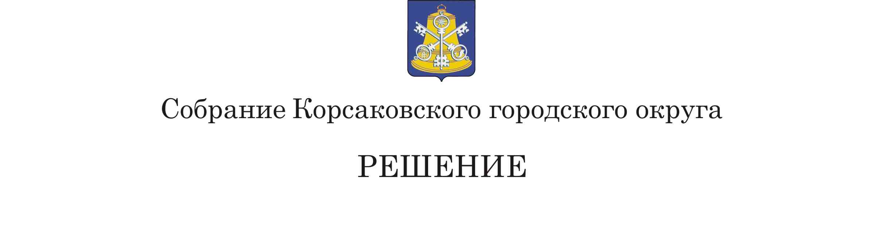

От ____________________№________
__________заседание ________созыва
О протесте Сахалинской межрайонной природоохранной прокуратуры от 28.09.2020 № 7-30-2020 на решение Собрания Корсаковского городского округа от 30.06.2020 № 125 «О внесении изменений в правила землепользования и застройки Корсаковского городского округа от 06.09.2013 № 89»

В соответствии со статьей 16 Федерального закона от 06.10.2003 № 131-ФЗ «Об общих принципах организации местного самоуправления в Российской Федерации», частью 15 статьи 65 Водного кодекса Российской Федерации, рассмотрев протест Сахалинской межрайонной природоохранной межрайонной прокуратуры от 28.09.2020 № 7-30-2020 на решение Собрания Корсаковского городского округа от 30.06.2020 № 125 «О внесении изменений в правила землепользования и застройки Корсаковского городского округа, утвержденные решением Собрания Корсаковского городского округа от 06.09.2013 № 89», Собрание Корсаковского городского округа РЕШИЛО:
- Признать подлежащим удовлетворению протест Сахалинской межрайонной природоохранной прокуратуры от 28.09.2020 № 7-30-2020 на решение Собрания Корсаковского городского округа от 30.06.2020 № 125 «О внесении изменений в правила землепользования и застройки Корсаковского городского округа, утвержденные решением Собрания Корсаковского городского округа от 06.09.2013 № 89».
- Рекомендовать администрации Корсаковского городского округа привести часть 2 статьи 32 решения Собрания Корсаковского городского округа от 30.06.2020 № 125 «О внесении изменений в правила землепользования и застройки Корсаковского городского округа, утвержденные решением Собрания Корсаковского городского округа от 06.09.2013 № 89».в соответствие с частью 15 статьи 65 Водного кодекса Российской Федерации.
- Настоящее решение вступает в силу со дня его принятия.
- Направить настоящее решение в администрацию Корсаковского городского округа для сведения и исполнения; в Сахалинскую межрайонную природоохранную прокуратуру для сведения.
- Контроль за исполнением настоящего решения возложить на постоянную комиссию по регламенту, нормотворчеству, местному самоуправлению и охране правопорядка (В.В. Белолипецкий).

Председатель Собрания
Корсаковского городского округа Л.Д. Хмыз

